DESCUBRIENDO LA PROVINCIA COMUNERA 4N / 5D
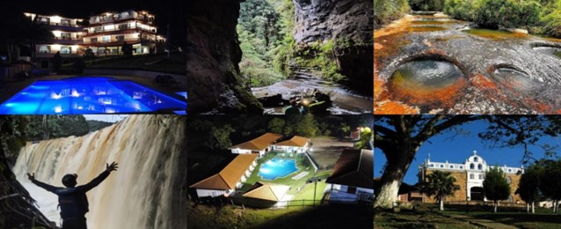
Salida desde Bogotá a la 1am
EL PLAN INCLUYE:
- Alojamiento en el Hotel María Fernanda de Gambita (1 noche)
- Alojamiento en el Hotel Terrazas de Guadalupe y/o Hotel San Gabriel en San José de Suaita (1 noche)
- Alojamiento en el Hotel Hacienda Guane de Oiba (1 noche)
- Alojamiento en el Hotel Emporio Natural y/o las Orquídeas de Guapota (1 noche)
- Impuestos y Seguro Hotelero
- 5 Desayunos
- 4 Cenas
- 4 Almuerzos
- Tour Gambita (Salida regular)
- Tour Guadalupe (salida regular)
- Tour Oiba (salida regular)
- Tour Guapota (salida regular)
- Asistencia médica

NO INCLUYE
Gastos no especificados en el programa

ITINERARIO
DÍA 1
- Salida de Bogotá 1am
- Desayuno en ruta
- De Boyacá a tan solo 2.8km de las bravas tierras de Santander,
- Gambita.
- Disfruta del corregimiento de la Palma
- La imponente Cueva del Choco (opcional rappel) serán las actividades a desarrollar. Estamos seguros que serán improntas imborrables en el alma de todos ustedes.
- Almuerzo
- Visita mirador de la Cascada Manto de la Virgen (opcional ascender hasta el cañón de la hondura)
- Check in en Hotel María Fernanda
- Visita Cena y disfrute del hotel.

DÍA 2
- Desayuno - check out
- Experiencia en cascada la Humeadora en Gambita.
- Almuerzo
- Traslado al municipio de Suaita - llegada al corregimiento de Vado Real
- Visita cascada Villa de los caballeros opcional cañón de alférez según condiciones climáticas
- Opcional cascada las vegas
- Traslado al hotel San Gabriel de San José de Suaita o Hotel Terrazas de Guadalupe
- Check in
- Cena

DÍA 3
- Desayuno
- Experiencia en los Jacuzzis Naturales “Quebrada las Gachas”
- Almuerzo
- Visita al casco urbano del municipio de Guadalupe.
- Desplazamiento hacia Guapotá
- Alojamiento en hoteles Emporio Natural y/o las Orquídeas - cena Incluida

DÍA 4
- Desayuno en el Hotel.
- Reconocimiento de sitios turísticos de Guapota, cascada y toboganes naturales de guapota
- Almuerzo
- Nos espera El Socorro “Capital Comunera de Colombia”- Cuna de la Independencia de América - Pueblo Patrimonio de Colombia
- Traslado a Oiba
- Alojamiento en el Hotel Hacienda Guane – Incluye cena

DÍA 5
- Desayuno en el Hotel
- Visita Barbosa, la Puerta de oro de Santander.
- Visita Puente Nacional
- Visita Zipaquirá
- Visita Chiquinquirá
- Regreso a Bogotá

TARIFA POR PERSONA
MULTIPLE | DOBLE
$ 1.000.000 | $ 1.200.000

*Tarifa válida para grupo mínimo 12 pax * *Salida todas las semanas desde Bogota*
*Todos los servicios adicionales al alojamiento, serán operados directamente por la agencia.* *Tarifas sujetas a disponibilidad y cambios sin previo aviso.*
*Todas las salidas son regulares (tipo excursión)

